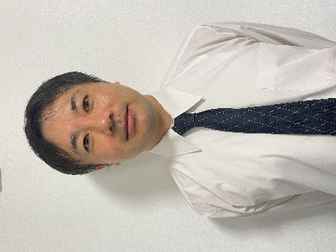

令和７年**７月　～**令和８年**１月　毎月第３火曜日**

　物価高騰に対応した収益の確保、価格転嫁対策等個別相談会の開催

（切り取らずに、そのままFAXでお送り下さい）

相談日及び時間は、事前予約制となります。

先着順となりますので、ご予約が重複した場合こちらからご連絡いたします。

明治大学卒業後、税理士事務所勤務を経て、平成24年千葉市緑区に税理士事務所を開設。

小規模事業者持続化補助金や事業継続力強化計画の策定支援において多数の実績を有す。

**会　場**

**日　時**

**費　用**

**大坪知之税理士事務所　代表**

**税理士**

**大坪　知之** (おおつぼ　ともゆき) **氏**

TEL：043-294-2474

千葉市緑区あすみが丘1-45-3

**講師プロフィール**

本事業は、全国商工会連合会を通じた受託事業で、エネルギー価格・物価の高騰、賃上げ・最低賃金引き上げ、インボイス制度への対応等、様々な事業環境変化の影響を受ける中小企業・小規模事業者への相談や各種支援施策の活用を促すべく、相談員等の配置による支援体制の充実や研修による支援体制の強化を実施することとなりました。

原材料費の高騰の対策やSNSを活用したデジタル化など経営に関する様々なお悩みに対し専門家相談窓口を下記のとおり開設しますので、お気軽にご活用ください。

令和６年度補正事業環境変化対応型支援事業

**「個別相談会」申込書**

|  |  |  |  |  |  |
| --- | --- | --- | --- | --- | --- |
| 事業所名 |  | | | ＴＥＬ |  |
| 住所 |  | | | ＦＡＸ |  |
| 相談者　氏名 |  | 相談希望日 | 月　【　　　　　時から　】  原則１時間程度 | | |

※ご記入いただいた情報は、当会からの各種連絡・情報提供のために利用するほか、相談者の実態調査・分析のために利用することがあります。

千葉市土気商工会宛　**ＦＡＸ：043-294-1167**

千葉市土気商工会館２F大会議室

9:00～16:00

無料